# 1:概要

事业的发展，和登山一样，流畅的阵地，摇篮期开始急剧斜率增长 经过成长期的山顶，到达成熟期。超过山顶不久进入下行走向衰退。事业的支撑技术, 负责此技术人员数量来看同样是山形。摇篮期是一个人或几个技术人员的技术掌握能够决定一切，在成长期现模扩大，一起从事的人也多。技术的范围也扩大为一个人覆盖的范围缩小,而大量的人分担一些事情。因此技术专业化、细分化,能掌握整个系统的人比较少。

摇篮期到成长期的初期这段时间由技术人员支持，接近成熟期的时候从技术的第一线退下来的普通员工作为管理人员。

这样状况的陷入史无前例并无法摆脱，科研开发和解决产品问题能力的低下，部分或者不适合全局的人员滞留阻碍事业的发展。伺服事业这个阶段本着事业做大的目的要消除这些障碍。负责技术领域超过了整个伺服技术,理解其中的专业技术和设计需要培养更多的技术人员。

这个手册有助于消除障碍,期待编写。

该手册是讲述一个伺服产品的问题的内容和使用方法。讲述对象是初级技人员，伺服放大器的设计技术,从设计手册和设计解说的两面开始记述。开发设计人员,应用设计人员和质量管理工程师，服务工程师等也包括在内。设计的理论为第二章,第三章,推荐阅读。4章以后的详细设计,所以出现产品的解说用词也会随意。索引不仅仅是基本放大器的设计，其他产品在内的设计共同的观点探索也涉及。另外,失败案例也可以索引。

马达和伺服产品中伺服放大器是如何分担功能要求与性能实现是整体设计最初值得探讨的东西,但这些是公司的长年的经验已经成为产品，已经形成体系,这里以现有的产品体系沿着伺服放大器的设计为主体进行解说。当市场的要求规格也发生了很大的变化的时候，现有的产品体系中,某个特定问题的解决不起作用的时候,这个原点追溯到开始设计是有必要的。

该手册是最新机型的Σ-Ⅲ类型B伺服,以SGDS-02A具体设计内容为解说。Σ-Ⅲ伺服的电源和容量根据不同电路构成。但是,设计内容部分有很多共同点,所以其他机型也可以参考设计。不断对该手册的内容进行补充，并继续提高水平。

# 2：AC伺服马达控制的概要

## 2.1 AC伺服马达

在这一章里 ，概要讲解AC伺服马达及其控制问题，后面章节详细说明。

伺服马达以控制位置作为主要用途使用，做要求规格的动作和速度的快慢光滑，容易控制。为了满足这个要求，

1：发生扭矩/惯量:T / J相比，

2：功率/惯量(K w / J),

3：机械时间常数(s):(绕线电阻)×(惯量)/(扭矩常数)/(电压常数)

4：阶跃的外加电压时到达马达速度最后值63 . 2 %的时间

5：马达容量的标准（马达常数(N / M /√W)）等为代表的数值的性能作为标准被重视。

前面提到的指标，如果想提高，结构上采用小惯量，采用电感小,采用电气时间常数小的设计。

曾代表公司风靡一时的DC伺服马达的系列。机械时间常数以ms为自豪的机型已经商品化。

但是,半导体的进步和社会的需要，开始从DC马达到AC马达的转换，在1970年代后期开始。DC马达靠电刷换向与马达内部各线圈对应。

DC马达扭矩的方向发生依次自动前进。但是,AC马达,马达位置的判别。根据位置控制线圈中的电流产生一定方向的扭矩,否则电流成比例的脉动扭矩是要发生的。

AC马达一般分为变贴式和内嵌式

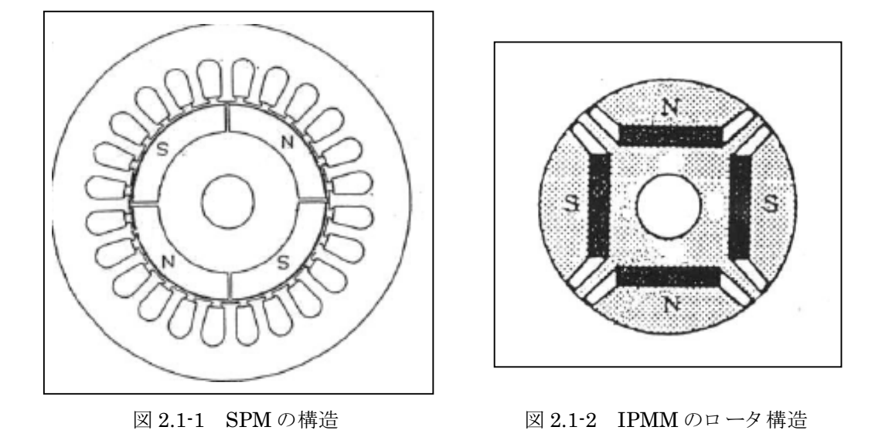

AC伺服马达特性与DC马达一样，结构上是小惯量，扭矩常数和电压常数较大,绕线电抗小被要求。

AC伺服马达产生的扭矩是根据左手法则，与电流和磁场成正比。

对伺服马达来说有额定扭矩和最大扭矩。

额定扭矩是可以令人连续使用的最大扭矩。最大扭矩是可以暂时发生瞬间最大扭矩。额定扭矩的大小需要考虑马达构造和冷却能力等条件。最大扭矩: 放大器和马达的各要素来决定，其中放大器的最大电流影响更大。马达的制约在于绕线电流产生的电机的减磁反作用。减磁问题特别是在马达在高温状态下和是否正在减磁需要考虑。

## 2.2：伺服马达扭矩发生

扭矩的产生是前面说的一样。磁场中有电流流动而产生的扭矩和电动机内部的电磁场能量发生变化

SPM主要是利用前者产生扭矩。IPM是由前者产生一部分的扭矩和利用后者的凸极效应产生扭矩。

伺服马达转矩和转子的位置，气隙中的能量状态的变化而发生的。

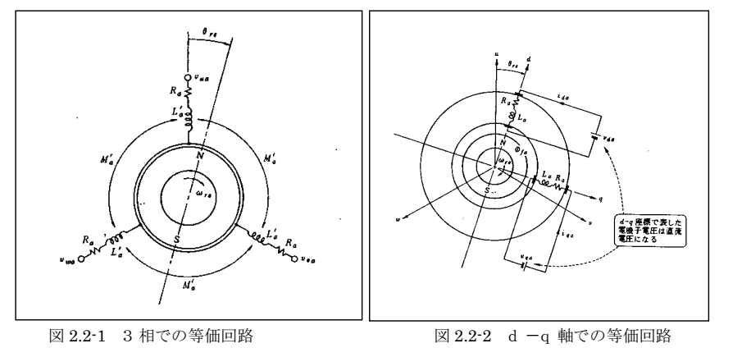

等效电压方程

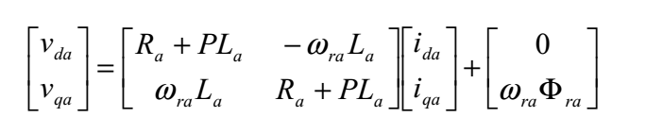

上式转矩的发生没有凸极性作用。



## 2.3：电流控制

伺服马达的扭矩产生的几乎由电流决定。要使马达的速度控制精度好，扭矩控制是必要的。在这个意义上,电流控制是全体特性发展的重要控制。另外，除去一部分马达，在控制电流环上没有不稳定的。最近的 Σ马达为代表的马达使其空间因素尽可能增大，绕线尽可能使得电气时间常数(L / R)比较大，10ms左右。马达机械时间常数随着磁铁的性能提高和惯量的减小而逐年变小，最近在2 ~ 3 ms左右的值，这一趋势一直持续。机械时间常数比电气时间常数小使得外侧的控制环路快了，控制向着不稳定的方向发展。为了纠正这一问题需要对电流进行控制，等价的电气时间常数有必要尽快，因此电流控制环路是必不可少的因素。

电流控制在以前是各自的相电流传感器信号进行反馈控制, ΣⅡ以后3相对2相变换，取2轴作为直流进行控制。电流控制是控制环路中最内侧的控制，对环路外侧的速度高速控制是必要的。控制的基本标准是希望的频率特性的10倍以上的运算周期控制是必要的。例如电流控制1000 Hz的f特别想获得运算周期最低100μs以下，速度控制的f最低4 倍以上的f特别有必要保证。另外,电流的控制精度几乎和扭矩的控制精度有直接联系的，电流反馈分辨率有必要考量在内。

另外,电流波形的好坏影响产生的扭矩。电流DC成分或正弦波发生扭曲,附加成分发生扭矩。电流波形扭曲原因,与电流检测精度和PWM放大器的功率元件的ON / OFF的影响有关。这些的影响,可采用补偿,采用电压环路等的增加而改善波形。

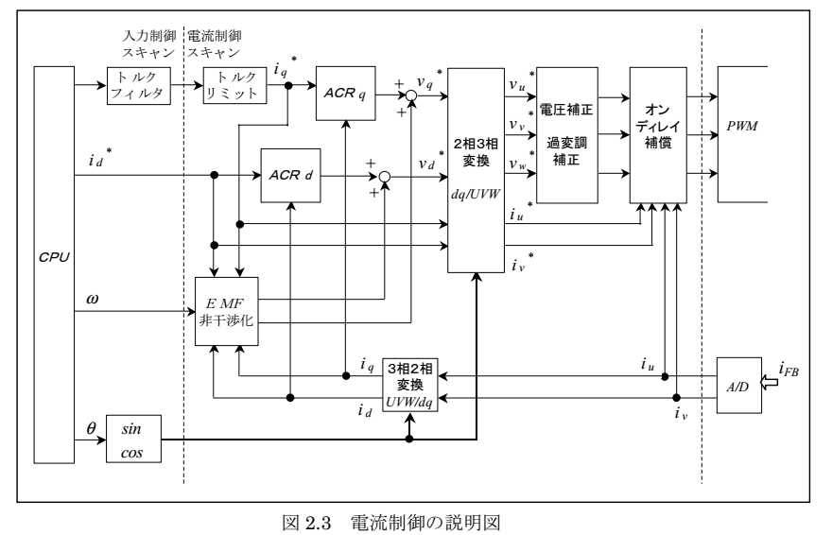

输入有转矩滤波和转矩限制，有非干涉补偿，和死区补偿等

## 2.4：速度控制

速度控制在电动机的速度控制゚中非常重要。通常是电动机和负荷被连接起来，所以受到荷载的惯量或固有振动、摩擦、背高峰等各种负荷的影响受到影响。为此,控制性能要求不断提高,提出各种各样的控制方法。速度控制的要求包括速度响应、速度控制精度、速度控制范围等,它们在速度指令的分辨率、编码器分辨率、运算周期等基本要素加上控制方式等。其中,可以看出,速度控制中有控制方法的切换，振动抑制算法，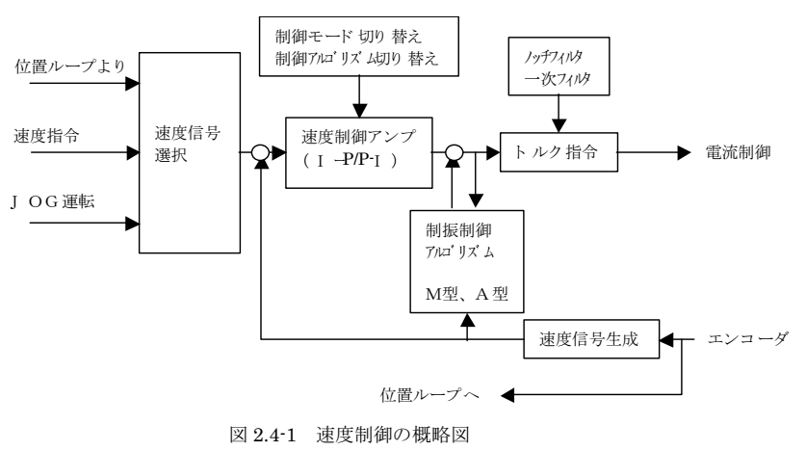

### 1：外乱观测器

从外乱负荷产生的扭矩并对其观测，可以使得外乱对应的扭矩所发生外乱的影响减小。

速度环的输出(扭矩指令)和实际速度,输入适当的函数,通过外乱推测其扭矩,相当数量的指令加在反方向的扭矩上可以抑制外乱成分工作。

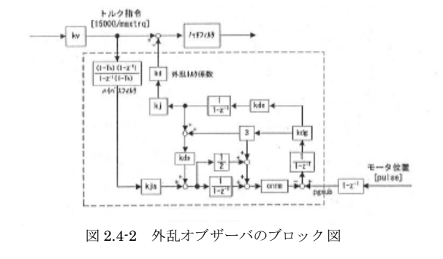

### 2：陷波滤波器

陷波滤波器是高通和低通滤波器的组合，对电流指令进行滤波，可在特定的频率ゲイン采取小的效果。负荷关系确定的固有振动频率场合的那个频率成分有抑制的效果。但是，根据频率状态变化的情况会失去效果，所以需要注意。

### 3：PI/IP控制

为了减小指令值的偏差,因此通常加入积分补偿。 图中是PI动作和IP动作。使用PI的场合比IP响应快但是伴随基本的超调。因此被要求根据需要使用PI还是IP。

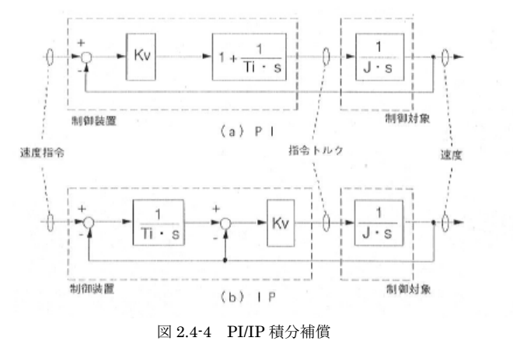

## 2.5：位置控制

位置控制是电流、速度等的控制环路的最外侧位置，因此控制响应比其它环路慢。

位置指令和位置传感器的反馈进行面对面地控制。通常的位置拥有定常偏差形式控制环路，ΣⅡ+以后组合可实现位置偏差为零的控制。位置控制是定位精度和轮廓轨迹的控制精度，和到达最终位置的时间等特性为基准。因此,为了提高特性的需要在几个控制方法上下功夫。

位置的指令值与实际轨迹的偏差尽可能小的手法和位置整定时间快的控制方法有前述的零偏差控制、前馈控制、预测控制、模型跟踪控制等。

伺服驱动器的负荷系统的刚性一般很高，负荷频率共振数一般在数百Hz以上，也不能无视低的共振频率。

速度控制系统的内部的过滤器(1次、2次、陷波等)和外乱抑制控制等需要根据负荷的特点和客户的要求,考虑适用哪个方法,区分也是必要的。

位置控制的周边控制问题概略：

### 1：无偏差控制

一般的无偏差方法,误差的积分产生操作量最终使得错误差距被修改。位置环路中利用积分要素减小偏差的光滑方法在ΣⅡ以后将被引入。

### 2：预测控制

负荷指令的动作，为了尽可能缩短，负荷模型预测的输出和目标指令的眼睛一样，给予补正指令使得偏差尽可能少的方法。

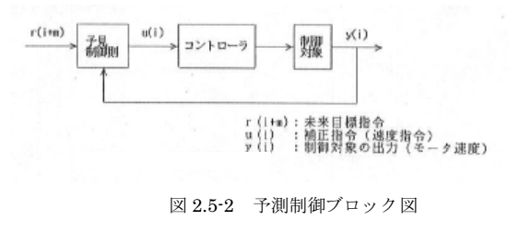

# 3：要求规格和构想设计

其中要求规格和构想设计是新产品成功与否的关键，要求规格和构想设计不是单一方向流动的，要求规格分解为实现手段的设想设计的结果反过来可以要求变更规格，这个阶段的输出是商品企划、产品企划书 ,但两者一体的产品企划书比较常见。要求规格和构想的设计捕捉来进行周密地制定好规划重点。以下是ΣⅢ产品的企划书参考了企划的要点说明。

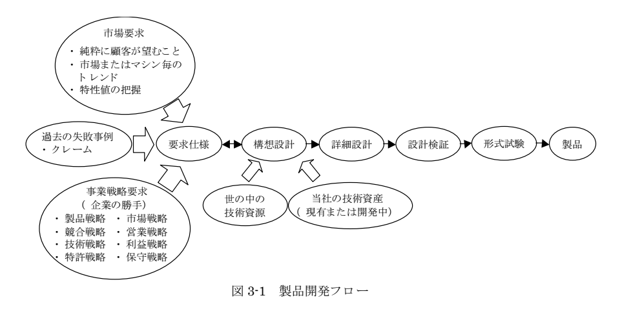

## 3.1：要求规格

要求规格从市场开始被要求规格和事业战略开始被要求规格,再加上索赔等过去的失败案例来改善要求规格。要求规格书被综合制定。制定要求规格上,应该留意以下阐述。

### 1：市场的要求规格

市场的要求是伺服的适用对象不同，另外同一种类的机器用户操作机器的方法不同，并且伺服的要求事项也不同。反过来一样，如果细节没有捕捉到，那么大的要求和真正价值有可能被忽略。通常,要求规格是产品供给的一方的想法比较多，而顾客的愿望不被认为有很多。首先,业务战略方面却忘记了，开始听到客户真挚地声音是很重要的。他们的要求规格最好阶段性的移动。

客户直接的声音是最近的要求，或是竞争对手公司的规格所没有的。但是,新产品在开发期间在内的3、4年之前没有通用的产品,所以应外

插客户的要求是将来市场趋势，必须掌握。没有规格的产品市场的阶段已经过时了，并且是没有魅力的产品。

另外,原有产品的技术趋势理所当然应该是顾客次期待的产品趋势，产品开发的发展蓝图，掌握客户的需要，在自己的长期性的技术开发上展开产品的开发。

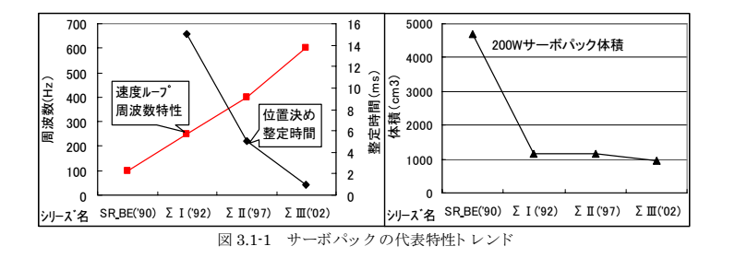

要求规格是伺服特性值，尽可能的将规格数值化是必要的。伺服性能规格应该按照客户机器的特性值展开。这些机器的伺服性能实现的需要电机、编码器、控制各部分的规格要求分摊。

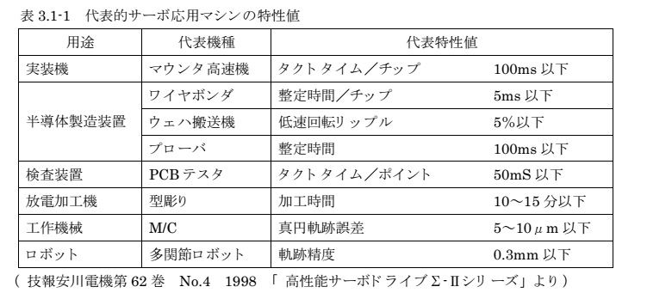

### 2：事业战略的要求规格

事业战略要求：规格产品战略、市场战略、营销战略、竞争战略、技术战略、专利战略, 利润战略,保守战略等多方面的观点的表达

市场要求规格来通过这些过滤器根据业务和战略的要求规格被决定是否执行。

产品战略是新产品的展示品，新产品的产品定位是否明确的要求。伺服产品和消费品是不同对象的产品， 需要寿命期间稳定的产品供给和保守服务要求。产品特殊场合的模型变换，现有产品的兼容保留程度， 改善内容的选择? 是困难且重要的判断点。

市场战略、营销战略、利润战略是事业的主干,哪个市场有多少销售, 那些利益是确保的。特别是最近的伺服市场应用范围的扩大,广泛的、高性能要求。因此,一个系列的产品覆盖全市场很难，从产品企划书中提到在ΣⅢ工作机械,半导体,机器人3市场，并分别区段化来应对产品系列的设定。这些市场的特性和产品的规格的设定和成本。

另外,技术战略方面从3种系列产品开发，开发成本，交货期，制造成本的观点，从技术和部件，制造工艺和生产设备的公用化要求作为项目的反馈。市场每个区段化的产品,如何有效开发和制造,并讨论如何满足产品规格。

竞争战略中，竞争对手公司的现行产品的定义，将来的发展趋势也需要探寻。了解竞争对手的公司，开发的产品可以对抗其他公司产品的科研，并开发差异化产品。各个公司的技术的重点分析等。

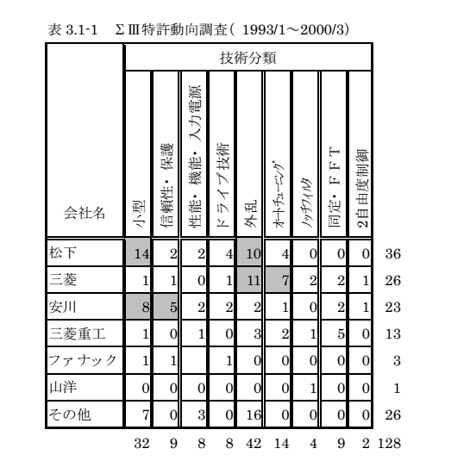

### 3：失败案例的改善要求规格

失败的原因，在设计阶段存在的问题。制造阶段的故障。规格设定阶段市场要求没能充分捕捉到等。前2者产品发行后每次被不断的改善，规格设定阶段市场要求掌握不足的改善是产品推出之后,对客户和业务影响最大。整理缺陷项目一览表，市场要求掌握不足的问题需要在新产品的要求规格中有必要的反映

客户往往超过了产品规格的使用。现实的产品的使用环境受各种各样的因素影响，不能一概而论。使用环境超过产品规格，制造者是没有责任的,但这不是客户看问题的方式。通常,客户是任性的，希望能够满足他们的要求

### 4：规格项目

规格项目以现有机型的产品规格说明书的项目和可靠性设计规格项目为基础,新的要求规格项目在上面追加。ΣⅢ的产品规格和可靠性设计规格项目看各自后节的表4.1.1和表 4.1.2。

## 3.2：构想设计

在构思设计要求根据规格实现手段来开展产品的框架决定。实现手段的结果要在项目中进行检讨、设定开发周期中的现有开发技术和实际实施时的困难大部分情况下很难判断。在这种情况下要求合理的对规格进行研究,并有必要重新设定。

伺服马达和伺服机构包括,马达,马达伺服编码器和伺服放大器和操作员面板和网络接口等,另外其他回馈抵抗和电源,连接电缆、工程工具等众多产品群构成。需要在构想设计中确定哪个部分需要实现。特别是,伺服机构的性能和成本与马达、伺服放大器的性能,编码器等息息相关。有的性能部分最适合，所以需要找到性能的最优解。

实现手段是现有产品中积累的技术资产和现在正在开发的技术及世界存在的技术来源，采用最有效的技术。新的不足的部分进行技术开发也有必要研讨,开发周期长,是否会损失机会,这种技术对产品的价值是否有明显下降等有必要研讨。

伺服产品从其他公司采购主要零件然后合成为总产品的性质很强。特别是伺服这样的电子产品是和半导体部件产品的寿命相关的。半导体的进化伴随着性能提高,小型化,大容量化,更便宜。在这个意义下，能使用的技术，配件，开发产品的量产阶段的稳定供给、成本、可靠性，能充分满足要求等指标需要考虑。

伺服机构的性能、成本、可靠性影响很大的伺服马达用的磁铁及伺服放大器用的IGBT和CPU的技术动向,图3.2-1,图3.2-2,图3.2-3。 (ΣⅢ产品企划书精选)

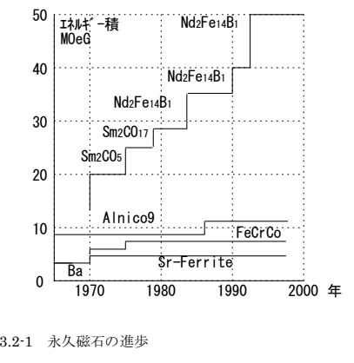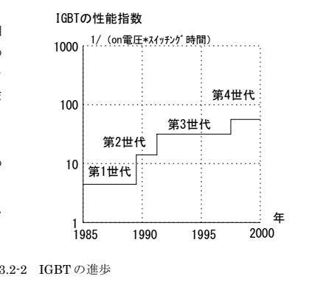

IGBT开关时间，和电压等级

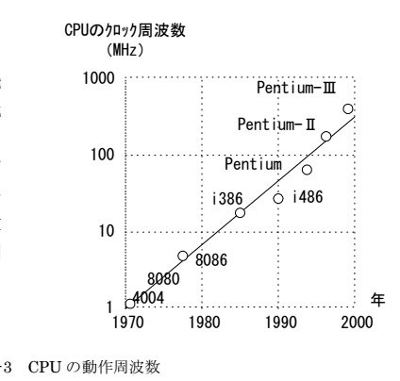

### 3.2.1：马达、PG和接口

### 3.2.2：伺服性能设计

伺服机构的性能指标

1）：力的转化

马达的，额定扭矩，电机惯量 Trated^2/Jm

2）：最大扭矩

马达和放大器的，通常为250 ~ 300%

3）: 频率响应

速度环：伺服比例Kv（ Nｍ／r/s）,转动惯量J 。Fc=kv/2πJ，所以Kv =2π*f*J。使用时一般在100 Hz 以下

电流环：速度环路的频率特性的2倍以上,最好4倍以上。电流的增益Kc（ V/A）由电机的电感决定。小容量1.8 kHz机种,大容量机型设计900 Hz。

4）：扭力精度

指令的扭矩，发生波动的指令扭矩值除以指令扭矩，绝对精度为±10 %

重复精度为1%（不含波纹）

5）：波纹

脉动转矩

马达的，与额定转矩比率，平均1% pp

转矩波动

马达和放大器的。10 % pp

速度波动

与转矩波动和放大器的控制相关，设计验证的参考数据取得

力量的转化和马达最大扭矩和伺服放大器的设计属于功率部的构想内容，在这里是伺服放大器的控制部的构思设计,以频率特性和转矩波动问题进行讨论。

#### 1）：速度环路的频率特性

这里是马达单体或马达和负荷的结合的刚性较大的机器,共振等，速度环路的频率特性的探讨。框图如下。(简单的比例(P)控制)

其中Kv:速度增益(= 2π*fc*J fc =截止频率(Hz)

开环路频率特性和相位特性分别

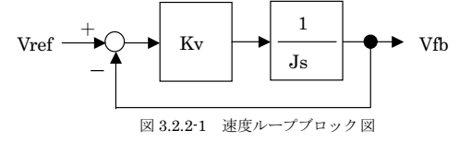

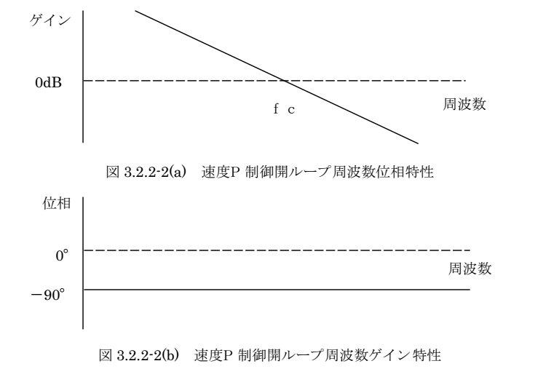

在实际的伺服系统中各种时间,相位延迟进一步推迟。

一定时间的延迟(浪费时间)，频率和相位延迟成比例。时间延迟Td(s)的时候,对应F[Hz]的相位延迟，360*Td*F[°]。也就是 w *td= 2πf * td = 延迟的相位

截止频率的相位裕度是在截止频率下的相位和180之差。超过180度会产生震荡，到震荡为止，kv可以提高，kv提高fc也会提高。相位延迟150°(相位剩余30°)以下频率应答时可以减小超调，也可以减小阶跃响应的时间。那么要求频率特性，在截止频率处的相位延迟需要考虑时间的延迟。即使没有振荡，相位滞后大并且接近-180°时,在某种程度上也会成为振荡。

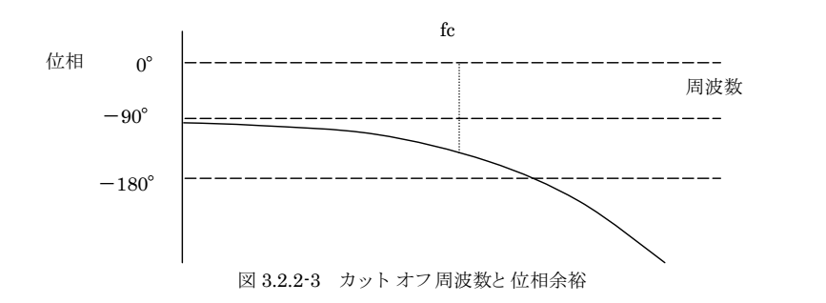

实际的伺服机构中存在这样的时间延迟如下：

1：通信编码器传输延迟T1

2：位置差分（为了计算速度）延迟 T2

3：速度环路计算时间延迟 T3

4：阻挡时间延迟（输出会有一定时间的延迟）T4

5: 电流环路的延迟(检测和计等的时间延迟及电流环路的频率特性)

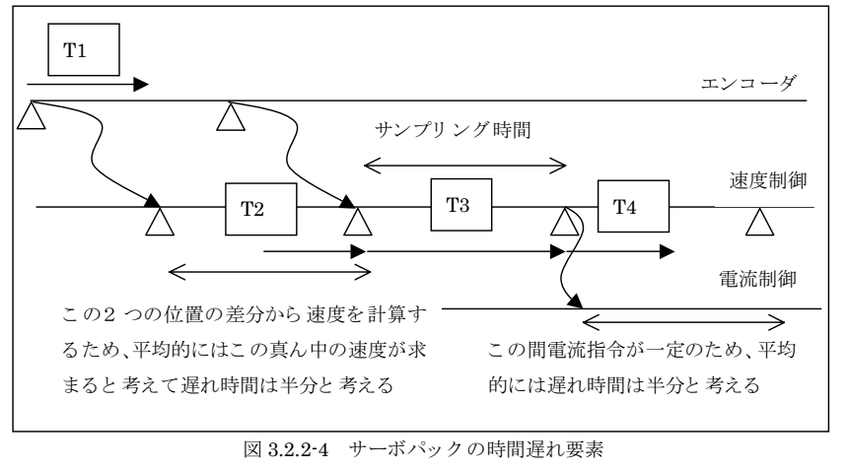

第一行是编码器采样，第二行是速度控制，第三行是电流控制，三角形间隔代表采样时间。

电流控制注释：因为在此期间电流指令是恒定的，因为还没有到下一个速度环输出，平均延迟时间是一半，周期内相当于是平均电流。

速度控制注释：计算差分速度，区间内的平均速度被计算，所以延迟时间认为是半个周期。

T1是编码器采样后到进入速度环的时间，

T2就是采样两次编码器后能够计算差分速度的延迟时间

其中,T 2和T 3和T 4是速度控制的取样时间被延迟时间来决定，通过一些理论方法有可能可以缩短。速度环要求的fc对应需要的采样时间有必要的、要选定合适的微型计算机等

举例说明：速度环频率特性为fc = 400hz的时候，可接收的延迟时间计算，因此转矩到电流的积分相位滞后90度，所以如果相位裕度为30度，那么环路的延迟只能够是180-90-30 = 60

所以360*Td*fc = 60

td = 416us，因此环路所有延迟需要满足T1+T2+T3+T4+T5≦416μsec 其中T5是电流环的延迟

经过估计T1+T2+T3+T4+T5=50＋62.5+125+62.5+79.6＝380μsec，可以满足要求，其中T2和T4是半个周期，T3是一个周期，T5是电流环至少延迟一个周期再加上采样和计算的一些延迟。

#### 2）：电流环路频率特性

考虑电流环路的频率特性。框图如图3.2.2-5。（忽略了电机电阻所以简化为比例（P）控制。实际上是3相,所以会比这图复杂,只考虑时间看这个方块图探讨更方便。

注：如果是三相，不同开关时刻那么有两个绕组并联和一个绕组串联，那么串联电阻上的电压是并联电阻的两倍，所以需要补正电压（ 2Vcc/3）/（ Vcc/2） =1.33，如果电压由回馈，那么390V/280V＝1.39，所以这部分差额也需要补上。

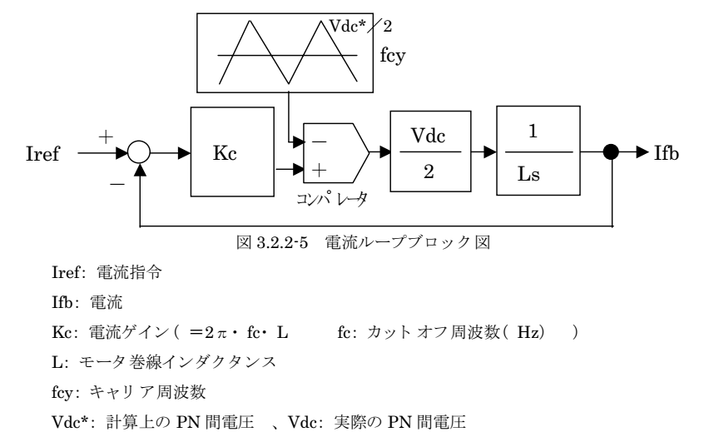

通过和载波进行比较。

比较器正侧大的时候输出1，正侧小的时候输出-1.当kc小的时候比较器输出波形如图a所示。当kc变大的时候，电流倾斜的斜率变大。如在情况图3.2.2-6（b）中的电流，IGBT跨载体的三角波连续的接通和关断，粘贴现象发生在三角波。这是IGBT的开关数大大超过了载波频率，必须绝对避免，因为损失增加。有时电机的磁体由损失被消磁。

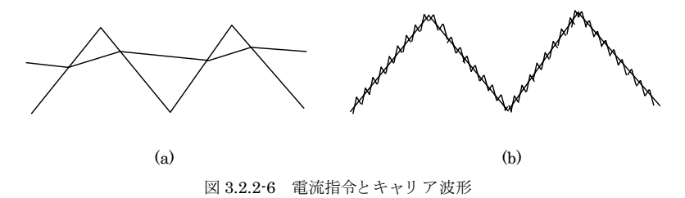

载体的斜率为Vdc*·2·FCY，斜率计算 =((Vdc*)/2)/(1/(4*fcy)比较波形是倾斜的Vdc/2/L*Kc

所以载波的斜率比实际波形的斜率要大是必要的

fcy ＞ Kc/4/Ｌ・ Vdc/Vdc* 其中kc =2* pi *fc*L

fcy ＞ π/2・ fc・ Vdc/Vdc*

为了增加下电流环的频率特性，有必要成比例的增加载波频率。Vdc / Vdc *通常是1。

更高的电源电压，在再生过程中的电压的增加，都有必要在确定载波频率的时候考虑。

举例:如果截止频率为1.8khz

fcy＝（（ 2Vdc/3） /（ Vdc/2））×（ 390/280）×1.8kHz×π/2＝5.5ｋ Hz

#### 3）：扭矩・速度波动的发生原因

1：扭矩波动发生原因

1）由于电机

由于磁不平衡齿槽转矩

电动机的感应电压的高次谐波分量

2）由于电流

死区影响

电流偏移

电流含有高次谐波

三相电流不平衡

2：速度波动发生原因

转矩波动

速度检测精度

以下详细说明：

##### 1：由于电流导致的

（a）由于盲区的转矩脉动

为防止上下臂晶体管的短路在PWM开关电路提供禁止时间，但由死区出现在电流控制中导致电流波形失真。大约1%的死区可以引入2%的波动，死区越大，波动也越大，因此死区补偿是必要的。

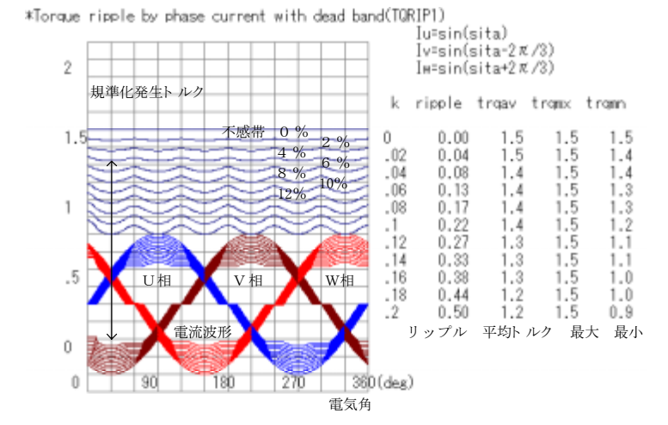

（b）电流偏置导致的转矩波动

直流分量引起的转矩脉动，波动的频率和电流的频率一致，1 %的偏置导致2 %的转矩波动产生，充分考虑电流检测器和AD转换器的DC分量漂移，从而确定波纹的比率。

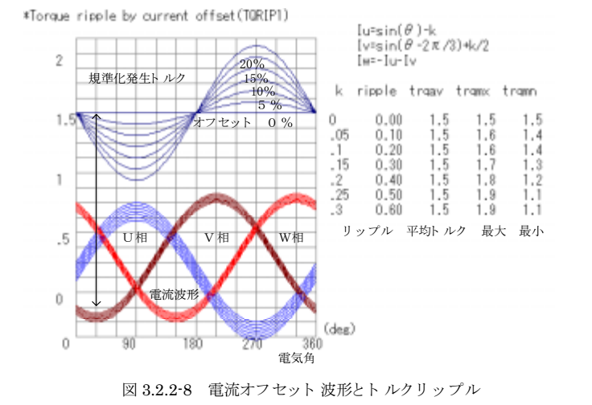

（c）谐波的转矩波动

电流和转矩系数含有高次谐波的成分是引起转矩脉动的原因。第二，第四高次谐波是电流频率的三倍，第五，7次谐波是电流频率的六倍。1%高次谐波可以产生2%的转矩波动，3的倍数的谐波的波形会抵消。根据谐波分析波动。

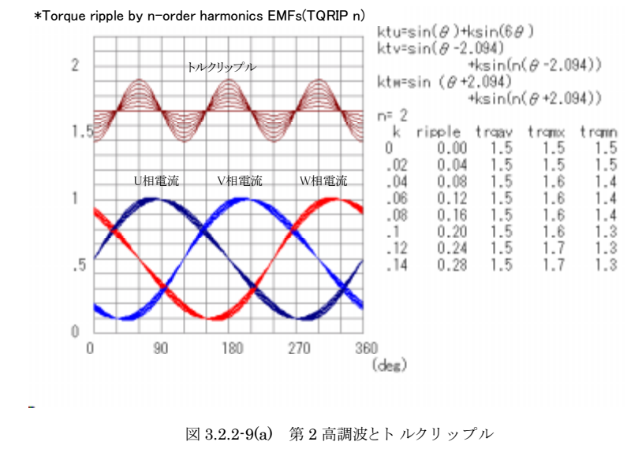

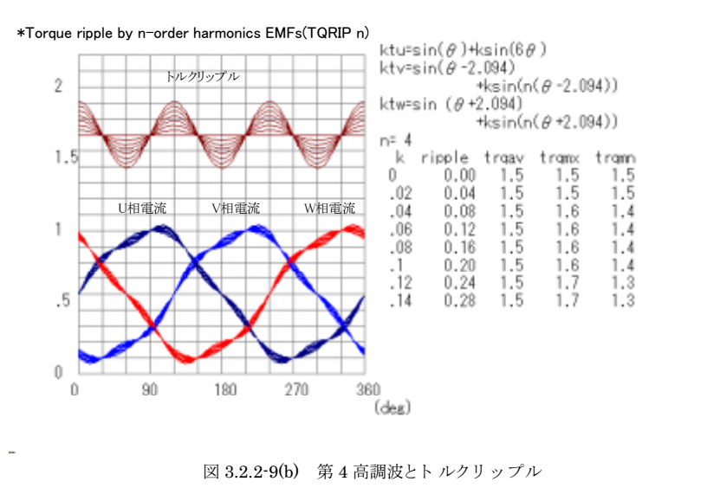

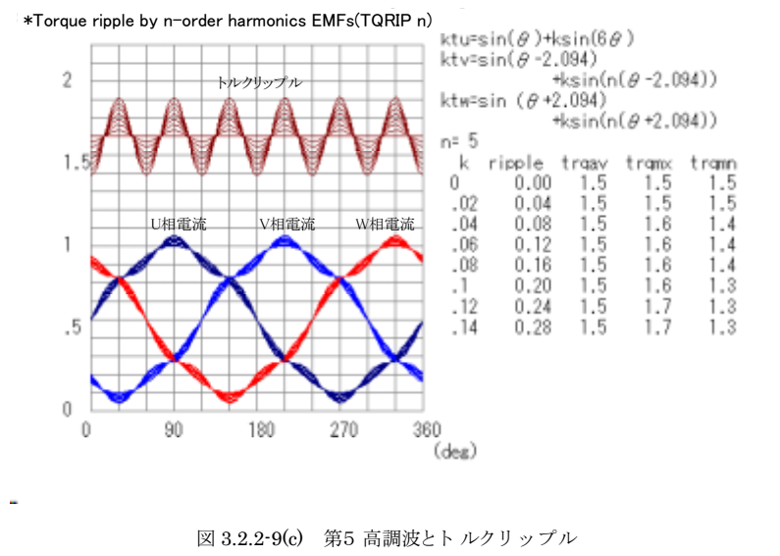

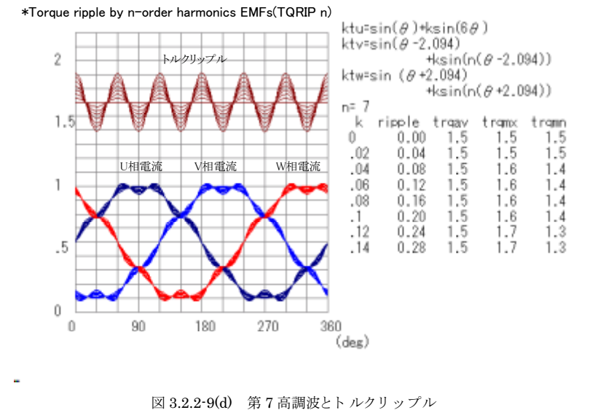

（d）三相电流不平衡

转矩脉动的原因时，有对三相电流的振幅的不平衡，有的大有的小。波动频率是电流频率的两倍 ，1%不平衡导致1.2%的转矩波动产生。

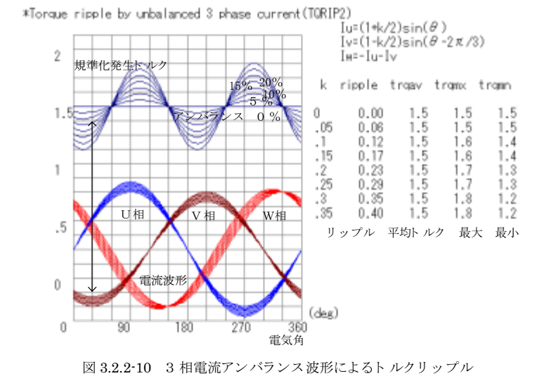

##### 2：位置检测器导致的速度波动

位置检测的准确性不仅影响定位精度还会影响速度精度，因为通过（差分）作为速度反馈信号。特别是，编码器或分解器导致的周期性位置误差，是速度波动，转矩脉动，振动和谐振的原因。例如，当偏差是每转一次的时候，是安装在电机轴上的检测器的同心问题。如下图所示的，如果位置检出时如下波动，那么速度波动就可以通过下式计算。通过内插编码器和插值正弦检测信号来提高分辨率的方式容易受到内插误差的影响，需要注意。正弦波的扭曲,应尽力减少，失真的情况下,内插误差校正看起来是必要的

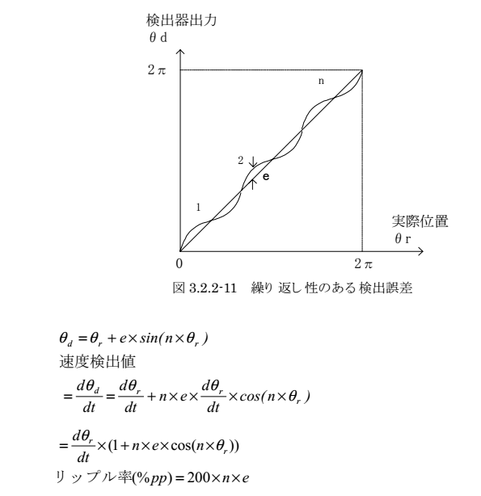

因为cos峰峰值是2

##### 3：通过控制增益抑制转矩脉动

由于转矩脉动产生的速度误差，位置误差可通过控制增益被抑制。在以下附图的框图中是施加转矩扰动时的传递函数。

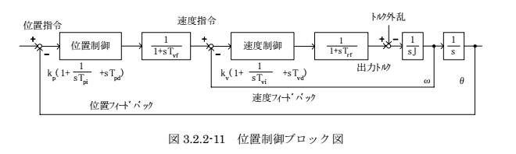

# 附录A

控制上其计算公式为

[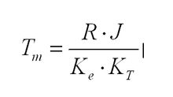](http://baike.baidu.com/pic/%E6%9C%BA%E7%94%B5%E6%97%B6%E9%97%B4%E5%B8%B8%E6%95%B0/9538762/0/d000baa1cd11728b28f6ee91c8fcc3cec2fd2cad?fr=lemma&ct=single)[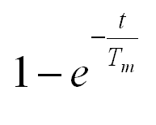](http://baike.baidu.com/pic/%E6%9C%BA%E7%94%B5%E6%97%B6%E9%97%B4%E5%B8%B8%E6%95%B0/9538762/0/8cb1cb134954092397b601cd9258d109b2de49a1?fr=lemma&ct=single)

这两者其实是[等价](http://baike.baidu.com/view/1256077.htm)的。

电机有两个时间常数：机电时间常数Tm和电气时间常数Te。通常Tm>>Te，这种情况下电机的传递函数可看作两个惯性环节的串联，两个惯性环节的时间常数就分别是Tm和Te，而对于一般的应用，由于Te很小，对应的惯性环节可以忽略不计，于是电机的传函就简化为：1/(Tm*s+1)。对于这样一个惯性环节，其阶越响应为：在阶越发生后Tm时刻，其输出即为0.632。

伺服电机的机械时间常数根据定义：tm =R*J/Ke*Kt，即与绕组电阻、转子转动惯量、电机反电势系数、电机力矩系数有关。据说拖动电机的机械时间常数与空载从零速加速到平衡转速的63.2%所需的时间相当。在伺服系统中，该常数可能与系统的速度环阶跃响应时间在数量上相当。伺服电机的电气时间常数一般是指定子绕组的电感与电阻的比值（te＝L/R），与伺服系统的电流阶跃响应时间有关，但未必相当。

|  |
| --- |
|  |

准确地讲，两个常数在定义和概念上只和电机本身的特性有关，加上驱动后的外特性与之相关，但不直接，因此才会有PID参数不同，加速能力不同的现象和问题，这是电机加驱动构成伺服系统后的响应问题，而不是电机本身的特性。

另外，需要注意的是，电机的反电势系数Ke与力矩系数Kt之间的关系，在直流伺服电机中Kt=9.55*Ke，其中Kt的单位是Nm/A，Ke的单位是V/rpm，当Ke和Kt同为国际单位制时，Ke=Kt。这一点与永磁交流伺服电机中Ke与Kt的关系稍有差别，多数企业的永磁交流伺服电机手册中如果同时给出Ke和Kt，则一般Kt=9.55*Ke*1.732，当Ke和Kt同为国际单位制时，Kt与Ke之间差1.732倍（即：根号3倍），原因在于Ke一般会以线反电势的形式给出。有些供应商不舍得提供Ke和Kt参数，好在力矩系数Kt可以根据额定力矩和额定电流导出，导出力矩系数后，就可以根据Kt=9.55*Ke*1.732间接导出线反电势系数Ke了，即：Ke=0.1047*Kt/1.732，单位V/rpm；或者：Ke=104.7*Kt/1.732，单位V/Krpm，或mV/rpm。